INTRODUCCIÓN A LA MATEMÁTICA PARA INGENIERÍA

**PRODUCTO ESCALAR. VECTORES ORTOGONALES. ANGULO ENTRE VECTORES. PROYECCIÓN ORTOGONAL Y COMPONENTE**

**EJERCICIOS PROPUESTOS**

1. Si: tales que sea ortogonal a

2. Sean los vectores

. Halle:

3. Calcule la altura del Paralelogramo.

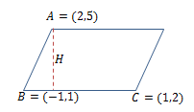

1. Sean los vectores ,  y . Hallar .
2. En la siguiente Figura halle la distancia “x” e “y”.

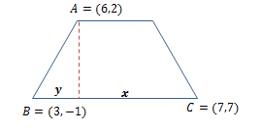

1. Se tiene el triángulo formado por los vectores en la figura: . Halle su altura.
2. Hallar el ángulo que forman los vectores
3. Calcular el módulo y ángulo del vector , cuyas componentes horizontal y vertical son 3 y 4 respectivamente.
4. Dados los vectores , calcular k para que los vectores sean:
5. Perpendiculares.
6. Forman un ángulo de 60°

10. Halle la respuesta a la operación e indique si es un vector o un escalar.